すべての町民が、犯罪や非行の防止と罪を犯した人たちの更生について、それぞれの立場において力を合わせ、犯罪や非行のない安全・安心な地域社会を築くため、ここに関係者が一堂に会し、町民の理解を深めることを目的として本大会を開催する。

どなたでも参加できます
参加費無料

日 時 令和６年7月25日（木） １８時００分（受 付）
１９時００分（開 会）
場 所 美里町文化交流センターひびき
主 催 第７４回“社会を明るくする運動”美里町推進委員会
美里町人権教育推進協議会
美里町青少年育成町民会議
内 容 ●開 会 １９時００分
●講 演 １９時２０分
講 師 吉村 春生 さん
（西九州大学非常勤講師
佐賀県医療センター好生館看護学院非常勤講師
公認心理士・臨床心理士）
演 題 『 心がかぜをひくとき ―“安心感”と自立－ 』

●閉 会 ２０時３０分
～ 吉村 春生さん プロフィール～
愛称はブロッコリー先生。

臨床心理士として、人間理解を中心に講演会講師として活躍中。
講演総数は2000回を超えており、子育ての問題に限らず、家族関係、近所づきあいなど身近な話題を例とした、笑いあり、涙ありの絶妙なトークは、わかりやすいと各地で好評です。
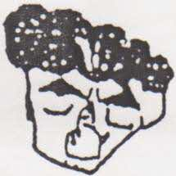
この講演会は、法務省人権啓発活動地方委託事業により実施します。

